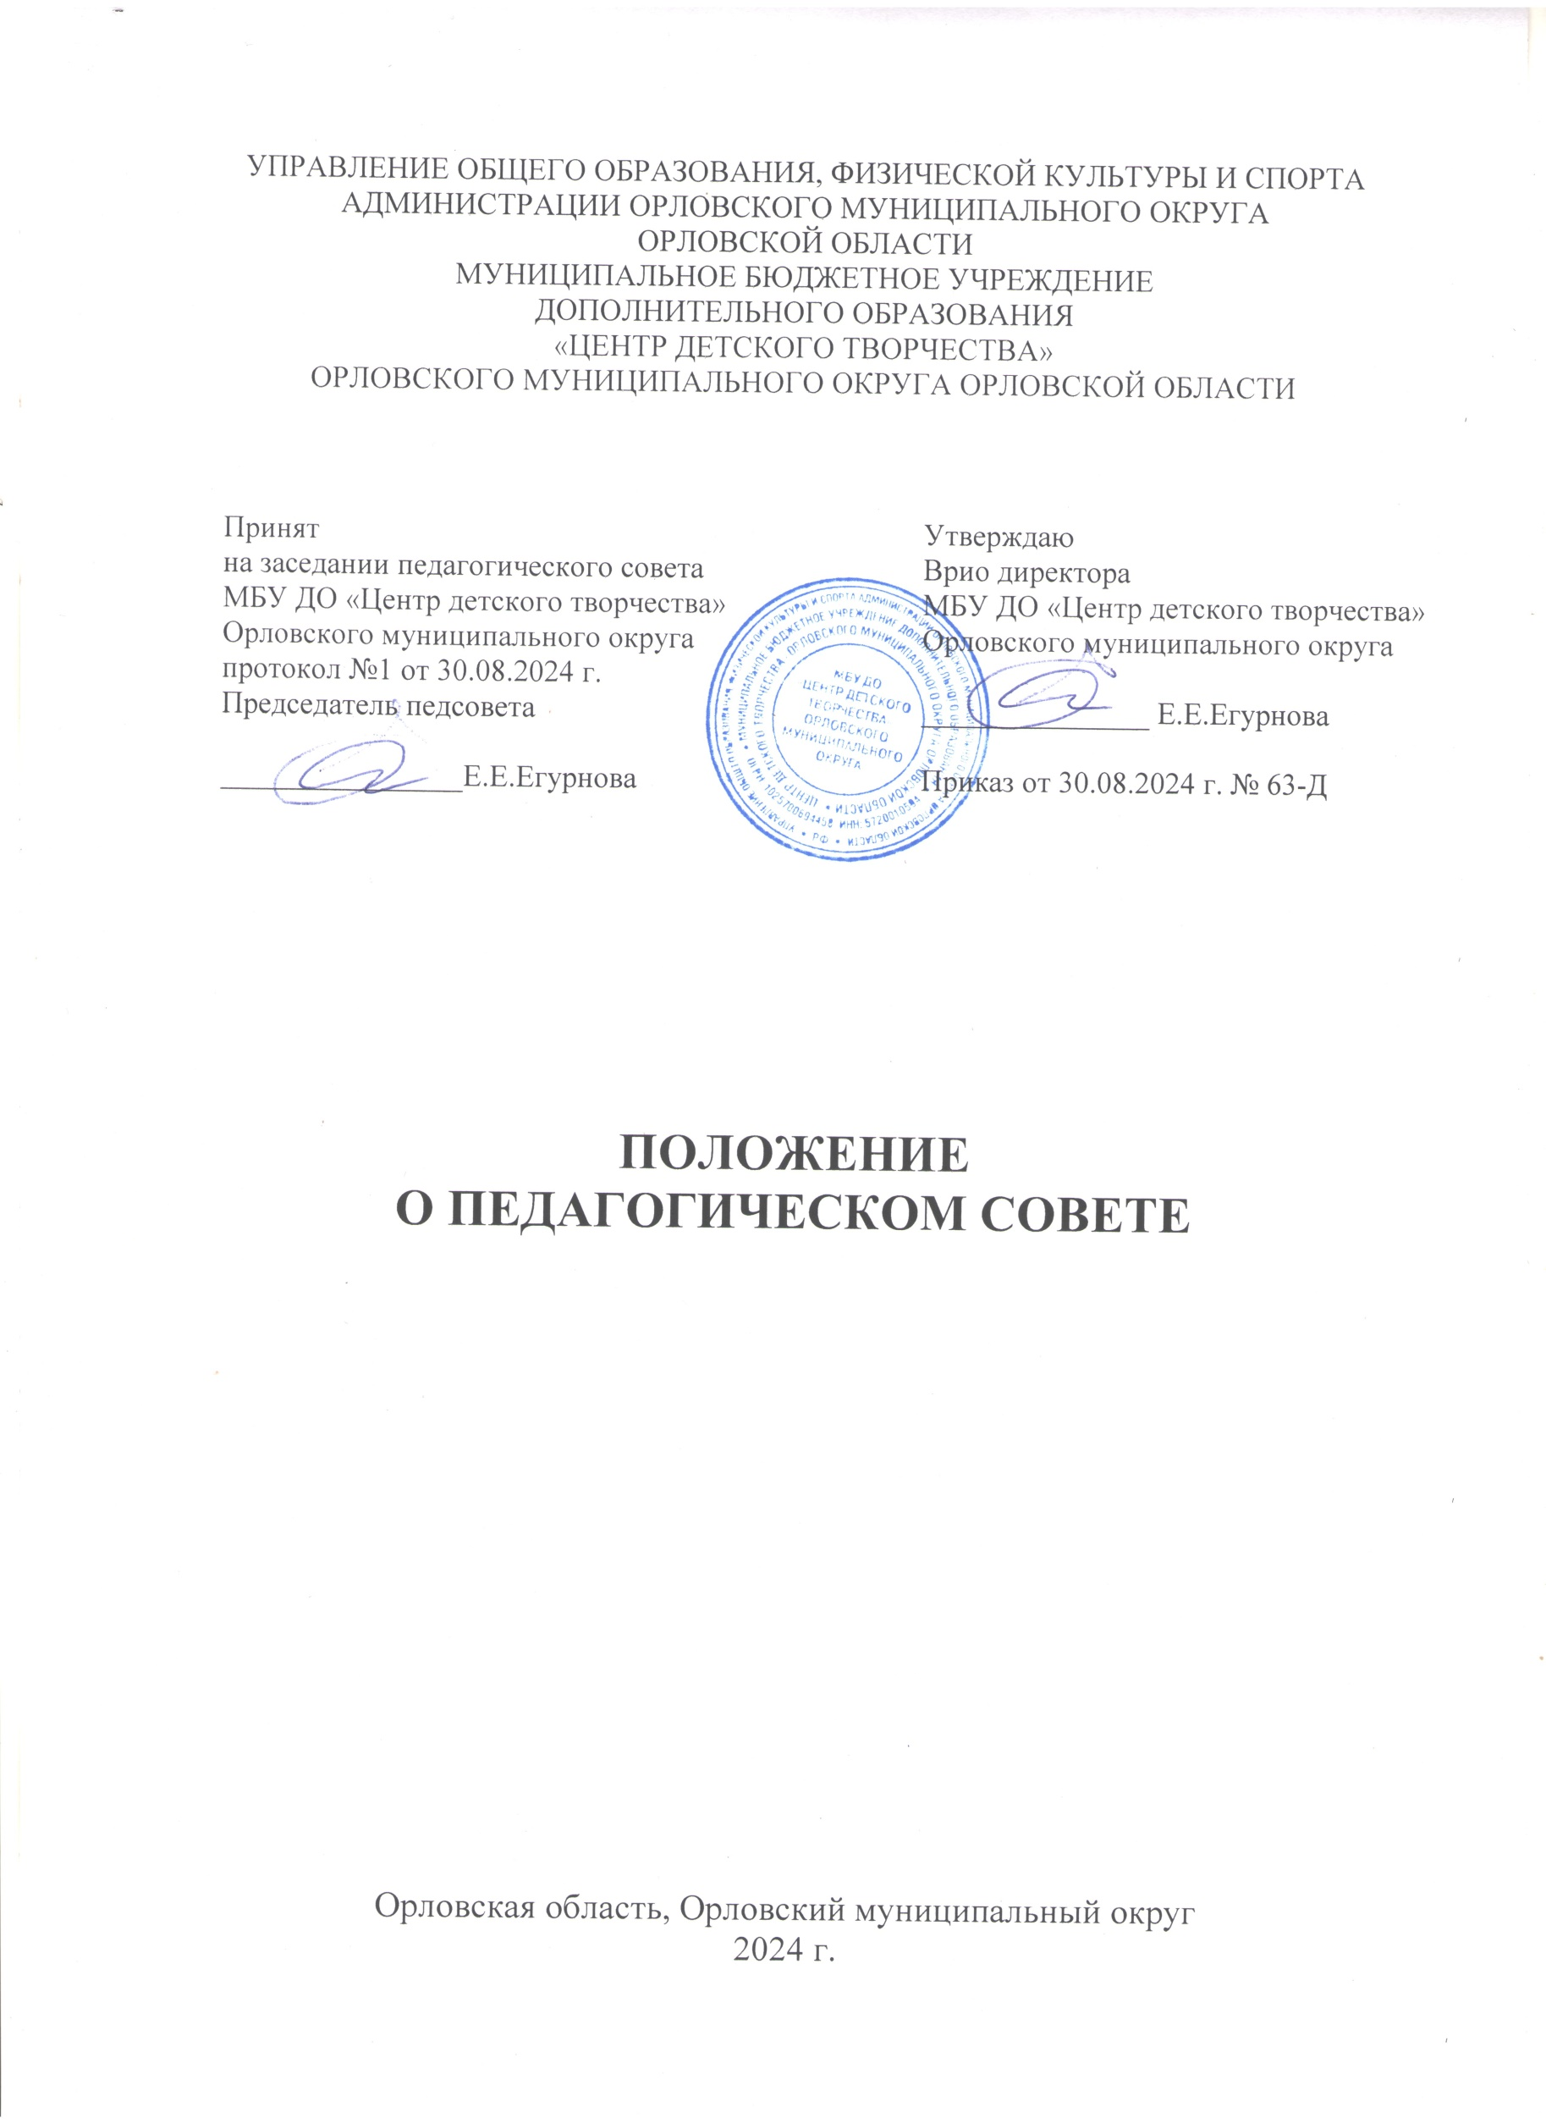

1. **ОБЩИЕ ПОЛОЖЕНИЯ**
   1. Настоящее Положение о Педагогическом совете муниципального бюджетного учреждения дополнительного образования «Центр детского творчества» Орловского муниципального округа Орловской области разработано в соответствии с Федеральным законом от 29.12.2012г. №273-ФЗ «Об образовании в Российской Федерации» с изменениями от 8 августа 2024года, Федеральным законом от 08.05.2010 №83-ФЗ «О внесении изменений в отдельные законодательные акты Российской Федерации в связи с совершенствованием правового положения государственных (муниципальных) учреждений» с изменениями от 13 июля 2024г., а также Уставом муниципального бюджетного учреждения дополнительного образования «Центр детского творчества» Орловского муниципального округа Орловской области (далее - Учреждение).
   2. Данное Положение о Педагогическом совете муниципального бюджетного учреждения дополнительного образования «Центр детского творчества» Орловского муниципального округа Орловской области (далее - Положение) обозначает основные задачи и функции Педагогического совета Учреждения, определяет его управление и деятельность, ответственность, обязанности и права его членов, а также устанавливает взаимосвязь Педагогического совета с другими органами самоуправления, необходимую документацию.
   3. Педагогический совет - постоянно действующий коллегиальный орган управления Учреждения для рассмотрения и совершенствования основных вопросов образовательной и методической деятельности, повышения профессионального мастерства и творческого роста педагогических работников Учреждения.
   4. Педагогический совет создается в учреждениях, где работают более трех педагогов. В состав Педагогического совета входят все педагогические работники Учреждения.
   5. В необходимых случаях на заседания Педагогического совета могут приглашаться представители общественных организаций, учреждений, взаимодействующих с Учреждением, участников образовательных отношений, административно-хозяйственный и учебно-вспомогательный персонал Учреждения. Лица, приглашенные на заседание Педагогического Совета, пользуются правом совещательного голоса.
   6. Решения Педагогического Совета считаются действительными, если в голосовании участвовало не менее 2/3 его списочного состава и проголосовало за решение большинство голосов, но не менее половины лиц, которые участвовали в голосовании. Процедура голосования определяется Педагогическим советом Учреждения.
   7. При Педагогическом Совете Учреждения создается методическое объединение педагогов дополнительного образования, чья деятельность регулируется локальным нормативным актом Учреждения.
   8. Председателем Педагогического Совета является директор Учреждения. В случае его отсутствия функции председателя выполняет его заместитель по учебно-воспитательной работе. Педагогический совет путем открытого голосования избирает из своего состава секретаря Педагогического Совета. Срок полномочий секретаря Педагогического совета - 1 год.
   9. Решения Педагогического Совета, принятые в пределах его полномочий, оформляются протоколами, утверждаются приказами директора Учреждения и являются обязательными для исполнения всеми членами педагогического персонала Учреждения.
   10. Нумерация протоколов ведется от месяца, предшествующего началу учебного года. Протоколы подписываются председателем и секретарем Педагогического совета и хранятся в делах Учреждения.
2. **КОМПЕТЕНЦИЯ ПЕДАГОГИЧЕСКОГО СОВЕТА**
   1. К компетенции Педагогического совета Учреждения относится

- принятие локальных нормативных актов Учреждения (Положений, Правил), регулирующих образовательную деятельность;

- обсуждение и принятие образовательных программ Учреждения;

- избрание представителей работников в состав Комиссии по урегулированию споров между участников образовательных отношений;

- принятие локального нормативного акта Учреждения, устанавливающего структуру, порядок формирования, срок полномочий и компетенцию методического объединения;

- обсуждение и принятие календарного учебного графика, учебного плана, рабочей программы воспитания, календарного плана воспитательной работы и других документов, регламентирующих образовательную деятельность Учреждения;

- выбор различных вариантов содержания образования, форм, методов учебно-воспитательного процесса и способов их реализации;

- принятие решения о формах, порядке, периодичности проведения промежуточной и итоговой аттестации в учебном году; о переводе обучающихся на следующий год обучения, обучение по индивидуальному учебному плану;

- принятие решения в отношении любых переводов или отчислений обучающихся в течение учебного года;

- принятие Плана работы Учреждения;

- внедрение в практическую деятельность педагогических работников Учреждения достижений педагогической науки и инновационного педагогического опыта, современных образовательных технологий;

- выявление, обобщение, распространение и внедрение передового опыта педагогических работников Учреждения;

- вынесение предложений по развитию системы повышения квалификации педагогических работников, развитию их творческих инициатив;

- принятие решения о награждении учащихся, в том числе о выдвижении кандидатов на соискание именной стипендии Губернатора Орловской области;

- принятие решения о переводе учащихся - принятие решения о выдаче свидетельств о дополнительном образовании;

- рассмотрение отчета о самообследовании Учреждения;

- осуществление мероприятий для организации и совершенствования методического обеспечения образовательного процесса Учреждения;

- заслушивание на своих заседаниях с отчётами директора Учреждения, его заместителя, любого работника из числа учебно-вспомогательного персонала с отчётами, принимая конкретные решения с целью улучшения воспитательно–образовательного процесса в Учреждении;

- принятие творческих отчётов педагогов;

- решение множества других сложных вопросов организации воспитательно-образовательного процесса и обеспечения повышения квалификации педагогов

Учреждения;

- осуществление иных полномочий в соответствии с Уставом Учреждения, действующим законодательством Российской Федерации и договором между Учреждением и Учредителем.

1. **ОТВЕТСТВЕННОСТЬ ПЕДАГОГИЧЕСКОГО СОВЕТА**
   1. Заседания Педагогического Совета проводятся не реже 4 раз в год в соответствии с планом, являющемся составной частью образовательной программы Учреждения. Внеочередные заседания Педагогического совета в случаях, не терпящих отлагательств, созываются директором Учреждения или проводятся по требованию не менее одной трети педагогических работников Учреждения.
   2. Педагогический совет ответственен за:

- соответствие принятых решений законодательству РФ об образовании, о защите прав детства;

- принятие авторских образовательных программ;

- принятие конкретных решений по каждому рассматриваемому вопросу с указанием ответственных лиц и сроков исполнения;

- выполнение плана работы Учреждения.

1. **ЗАКЛЮЧИТЕЛЬНЫЕ ПОЛОЖЕНИЯ**
   1. Настоящее Положение принимается педсоветом Учреждения, утверждается приказом директора Учреждения.
   2. В настоящее Положение могут вноситься изменения и дополнения, процедура принятия, утверждения и введения в действие которых аналогична процедуре, предусмотренной пунктом 1.6 настоящего Положения.
   3. Настоящее Положение прекращает свое действие с момента его отмены приказом по Учреждению либо с момента введения в действие нового Положения.